ASSUNTO :. INDICO AO EXMO SENHOR PREFEITO LUIS GUSTAVO DE ANTUNES STUPP JUNTO AO SETOR RESPONSÁVEL QUE REALIZE OPERAÇÃO DE TAPA BURACOS NA RODOVIA NAGIB CHAIB PRÓXIMO AO POSTO DE GASOLINA.

DESPACHO

SALA DAS SESSÕES ____/____/_____

PRESIDENTE DA MESA

INDICAÇÃO Nº , DE 2013

SENHOR PRESIDENTE,
SENHORES VEREADORES,

INDICO ao Exmo Senhor Prefeito Municipal Luis Gustavo Antunes Stupp juntamente com o setor responsável que realize Operação de Tapa Buracos na Rodovia Nagib Chaib, próximo ao Posto de Gasolina.

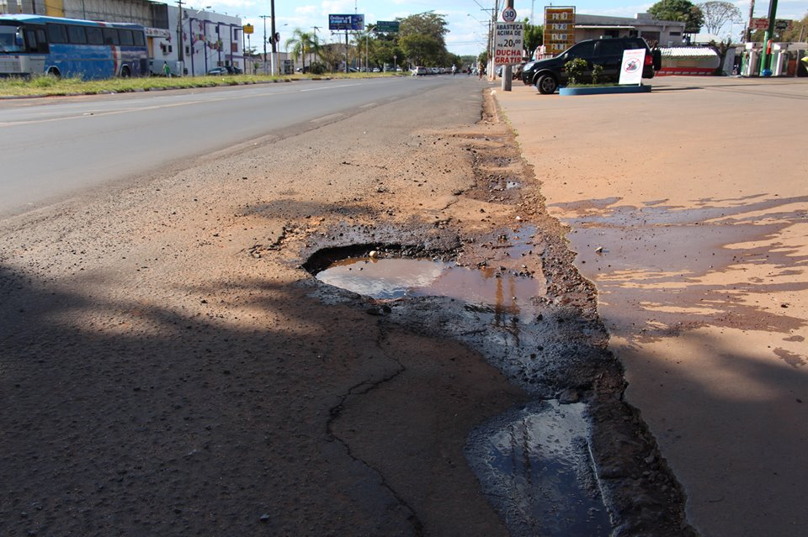

SALA DAS SESSÕES “VEREADOR SANTO RÓTOLLI”, aos 23 de Agosto de 2013

VEREADOR LUIS ROBERTO TAVARES

VEREADOR LAÉRCIO ROCHA PIRES

